Nama: Talita sakhi nadiah atha

NIM : 40011423650281

Kelas : G

Tugas 1 tanggal 25 oktober 2024

1. Saya meminta chat gpt untuk membuat database penjualan 3 tabel

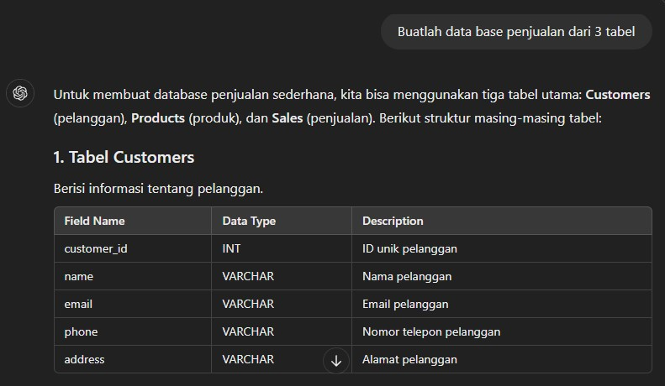

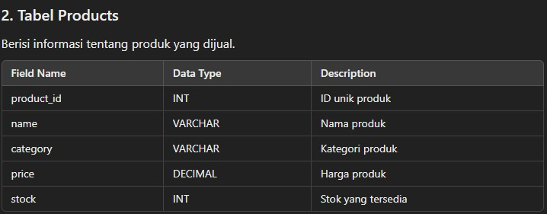

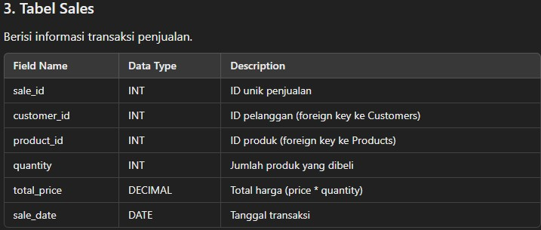

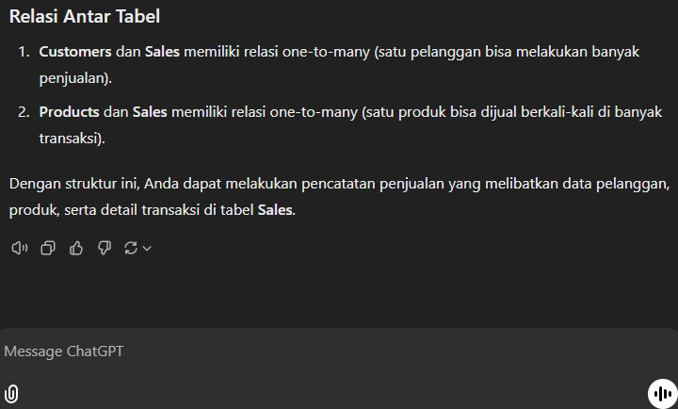

2.Memerintah untuk membuat entity relationship erd nya atas 3 tabel yang di atas (perpajakan)

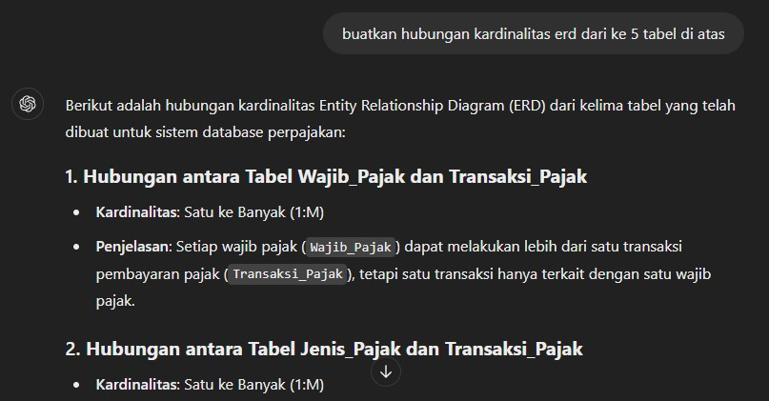

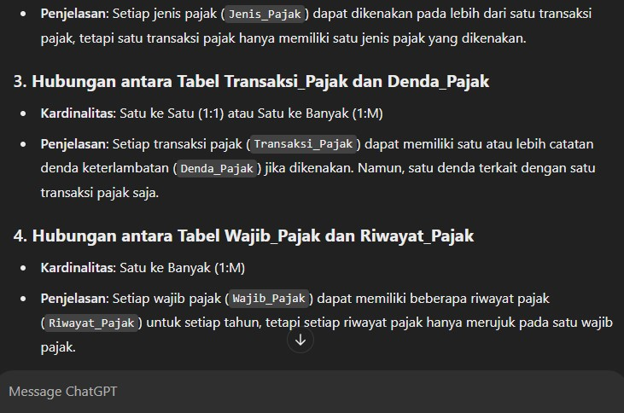

3.Buka web erdplus buat flowchart dari data di atas

-Penjualan

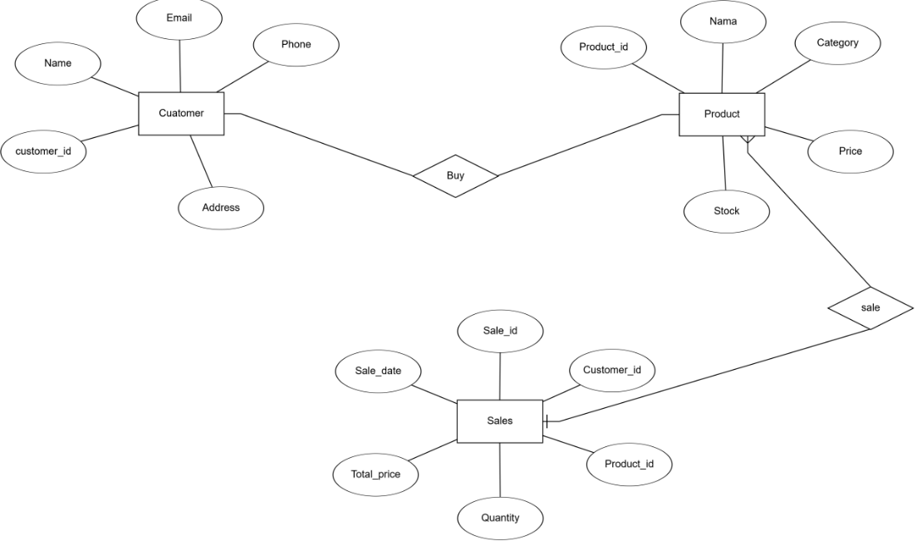

-Perpajakan

